**单光子技术实验预习报告**

**王路BC21004008 程思扬PB18020741**

单光子测量技术是到目前为止探测弱光信号最灵敏的手段，在一些前沿领域研究，如分子生物学，高分辨率光谱学，表面物理，量子信息等领域，都会遇到一些极微弱的光信号的检测问题。在之前，会使用同步检测器（锁定放大器）来解决问题，这种方法的原理是压缩信息带宽从而去除噪声，从而提高信噪比。然而，当噪声与信号有同样的频谱，或者信号带宽很大，这时，锁定放大器就无能为力了，而单光子计数器没有这方面的限制。

1. **实验目的**
2. 了解光量子性的物理实质；
3. 掌握光电倍增管的工作原理以及特性，特别是单光子测量脉冲的工作特性；
4. 掌握单光子计数技术的基本方法，技巧，以及适用范围；
5. 了解暗计数和几种不同来源以及应对的处理方法；
6. **实验原理**

弱光子束可以被看做是一组离散的光子流，它的流量改变就代表了光信号的变化。单个光子的能量很低，要想探测到单个光子，必须使用及其灵敏的光探测器，并在探测器内实现对光信号的放大，才能让后续电路检测到光子脉冲。随着技术的发展和进步，单光子探测技术也逐渐发展。现有的单光子探测技术有传统的光电倍增管，雪崩放大器，也有新兴的超导单光子探测技术和基于量子点的单光子探测技术。

1. **光电倍增管**

光电倍增管（PMT, photomultiplier tube） 是一种基于外光电效应和二次电子发射效应的电真空器件。由光电阴极，电子倍增级，收集极组成。在工作时，在各极之间加上电压，光电阴极吸收光子后发射光电子，光电子在电场作用下依次经过倍增极倍增，被阳极吸收后作为信号输出。在合适的工作下，输出信号与输入光强成正比。

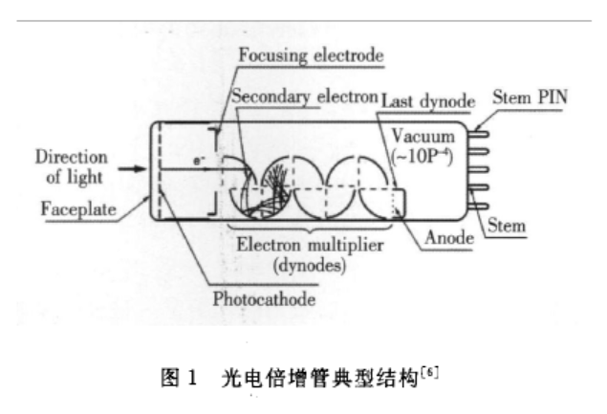

1. **暗计数**

尽管放大了很多，单光子光电脉冲计数仍然很弱，因此，较大的外界干扰和噪声都会使我们无法区分光电子脉冲和干扰或者噪声脉冲，因此要尽量减少外界干扰和电路本身的噪声。暗计数就是在没有任何光子落在光阴极上，但光电倍增管仍然输出光脉冲。

其一：光电倍增管的阴极和各打拿极都会因为发热而有电子逃逸出来，在光电倍增管的加速电压驱使下，同样会在阳极形成电脉冲。这个脉冲是在没有光的情况下形成的，因此称为暗计数。因此，为了抑制这种干扰，通常在电路后增加阈值甄别器，目的是只让脉冲高度大于某个阈值的脉冲通过，同时也将光电倍增管的输出脉冲成形，能精确并触发后续电路计数，而小于该阈值的脉冲则被屏蔽。

其二: 来自于空间的各种高能粒子以及光电倍增管内部剩余的气体粒子。高能粒子通常不会被简单的金属盒所屏蔽，可以直接作用到光电倍增器的阴极，触发脉冲，由此形成的“光”电子脉冲比前一种脉冲要高，通常比真正的光电子脉冲还要高，因此需要一个上阈值来屏蔽。

如果我们不加区别的对光电增倍管和输出脉冲幅度进行统计分析，可以得到下图所示的一条曲线。图左边对应噪声脉冲，右边对应光子脉冲。上述的下甄别阈值就应该设在该“腰部”的最低位置，即不会把有效的光子脉冲挡掉也不会给测量带来很多的暗计数。

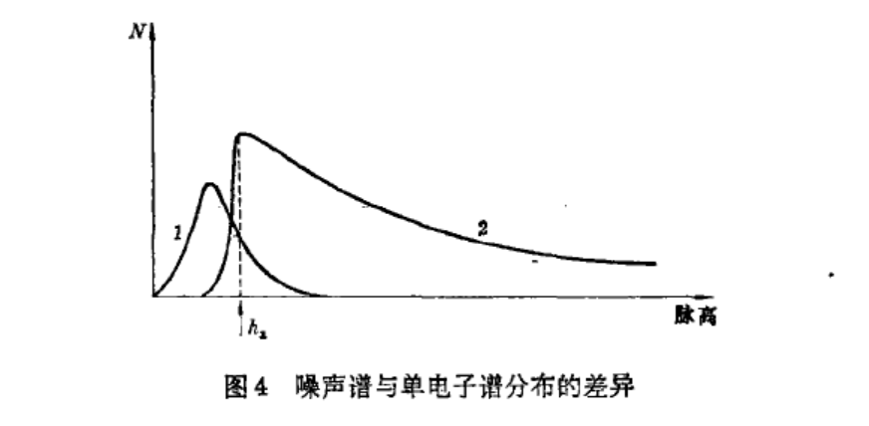

光子计数器的主要构成如图所示：

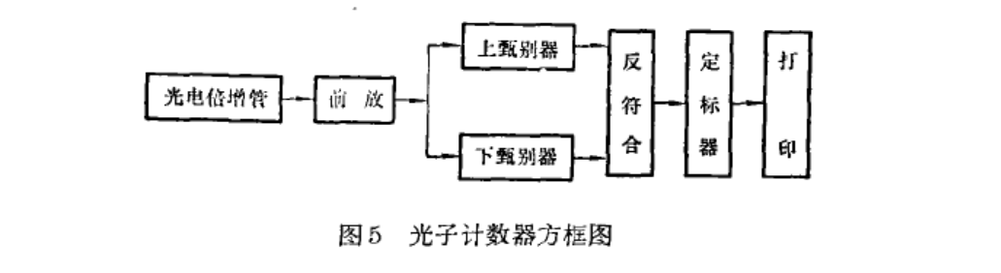

1. **实验装置**

实验的核心装置有：计数光电倍增管，高压电源，脉冲前置放大器，甄别器，计数卡，光衰减器，普通光源，小孔，低压电源，脉冲幅度分析器，机箱等。

